校园二手交易平台需求规格说明书
目录
1. 引言 1
1.1 编写目的 1
1.2 项目背景 2
1.3 参考资料 2
2. 总体描述 2
2.1 目标 2
2.1.1 开发意图 2
2.1.2 应用目标和作用范围 3
2.1.3 产品前景 3
3. 具体要求 3
3.1 类图 3
3.1.1 核心类关系 3
3.1.2 核心类属性 4
3.2 属性 5
3.2.1 可用性 5
3.2.2 安全性 5
4. 界面原型 6
4.1 原型基础信息 6
4.2 核心界面设计 6
5. 功能描述及验收验证标准 7
5.1 具体功能描述 7
5.1.1 用户管理功能 7
5.1.2 商品管理功能 8
5.1.3 交易管理功能 8
5.1.4 沟通评价功能 9
5.1.5 管理员功能 9
5.2 输入输出格式 9
5.2.1 输入格式 9
5.2.2 输出格式 10
5.3 界面验收标准 10
5.4 功能验收标准 12
5.4.1 用户管理功能验收标准 12
5.4.2 商品管理功能验收标准 13
5.4.3 交易管理功能验收标准 14
5.4.4 沟通评价功能验收标准 14
5.4.5 管理员功能验收标准 15

1. 引言

1.1 编写目的
明确校园二手交易平台（以下简称 “SHP”）的需求边界、核心功能模块及验收指标，为开发团队提供统一开发依据，同时作为评审人员审核需求、评估原型的核心文档，确保最终成果符合软件工程实践第二次作业（原型设计与需求分析）的要求，也让不熟悉项目的人员能清晰了解平台定位与功能。

1.2 项目背景
当前福州大学校园内存在资源错配痛点：毕业生闲置教材、家电等物品大量浪费，新生却需高价购置同类物品；传统线下交易依赖校园墙、班级群等渠道，信息分散、沟通效率低，且无身份核验与信任保障，易产生交易纠纷。基于此，哈基米队计划开发 SHP，以 “本地化、高信任度” 的线上模式，连接校内师生，解决闲置流转难题。

1.3 参考资料
《构建之法（第三版）》（邹欣著，用于团队协作与项目管理参考）；
《软件需求规格说明书》国标规范（GB/T 9385-2008，确保文档格式与内容合规）；
软件工程实践第二次作业要求文档（助教卓耿华，2025-10-10，明确作业交付物与评分标准）；
福州大学师生二手交易需求调研问卷（2025 年 10 月，哈基米队编制，用于验证用户需求）。

2. 总体描述

2.1 目标

2.1.1 开发意图
聚焦 “安全、高效、绿色” 三大核心方向，打造校园专属二手交易解决方案：
安全：通过校内身份认证、交易信用评分、纠纷调解机制，杜绝校外人员混入，降低欺诈风险；
高效：提供商品精准分类、关键词 + 多维度筛选搜索、内置在线沟通功能，缩短 “找货 - 沟通 - 交易” 链路；
绿色：推动闲置物品循环利用，减少资源浪费，契合校园可持续发展理念，传递环保消费意识。

2.1.2 应用目标和作用范围
应用目标：平台上线后 3 个月内，覆盖福州大学旗山校区 80% 本科生群体，月活跃用户达 2000 人以上，月交易订单量突破 500 单，用户好评率≥90%；
作用范围：初期仅限福州大学校内师生（需通过校内学号 / 工号 + 校内邮箱认证），禁止校外人员注册；未来可拓展至福建省内其他高校，形成区域化交易网络。

2.1.3 产品前景
短期（1 年内）：成为福州大学师生首选二手交易平台，新增 “闲置捐赠”“教材回收” 特色功能，对接学校后勤部门设立线下回收点，提升平台公益属性；
中期（2-3 年）：接入福建省高校联盟，打通高校间二手资源流通渠道，支持跨校交易与配送；
长期：打造全国高校通用的二手交易生态，融合 “环保积分”“校园社交” 功能，成为连接学生、传递环保理念的校园生活基础设施。

3. 具体要求

3.1 类图

3.1.1 核心类关系
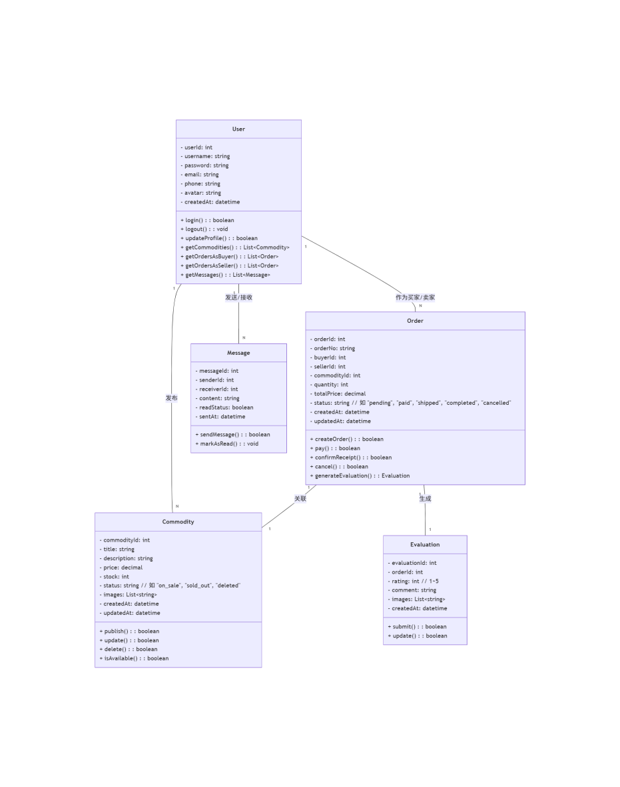

3.1.2 核心类属性
User（用户类）：userId（唯一标识，如 “U202300420”）、userNo（校内学号 / 工号，如 “102300420”）、userName（用户姓名）、creditScore（信用分，默认 3.0 分，1-5 分制）、authStatus（认证状态：未认证 / 已认证）、phone（可选，用于紧急联系）；
Commodity（商品类）：commodityId（唯一标识，如 “C20251012001”）、userId（关联商品发布者）、category（商品分类，如 “教材 - 计算机”“家电 - 洗衣机”）、price（商品价格，保留 1 位小数）、condition（商品成色：9 成新 / 8 成新 / 7 成新 / 6 成及以下）、status（商品状态：待售 / 已售 / 下架）、imageUrls（商品图片链接，最多 5 个）、description（商品描述，限 500 字）；
Order（订单类）：orderId（唯一标识，如 “O20251012001”）、commodityId（关联商品）、buyerId（买家 ID）、sellerId（卖家 ID）、tradeType（交易方式：自提 / 配送）、address（自提地点 / 配送地址）、orderStatus（订单状态：待付款 / 待收货 / 已完成 / 已取消）、amount（交易金额）、createTime（订单创建时间）；
Evaluation（评价类）：evalId（唯一标识，如 “E20251012001”）、orderId（关联订单）、score（评价分数：1-5 分）、content（评价内容，限 500 字）、isAnonymous（是否匿名：是 / 否）、evalTime（评价时间）。

3.2 属性

3.2.1 可用性
响应速度：核心功能（登录、商品浏览、下单、消息发送）响应时间≤3 秒；高峰期（毕业季 5-6 月、开学季 9 月）响应时间≤5 秒，避免用户等待过长；
操作便捷性：商品发布流程≤5 步（选择分类→填写基础信息→上传图片→预览→发布），降低用户操作成本；订单查询支持 “按状态（待收货 / 已完成）”“按时间（近 7 天 / 近 30 天）” 筛选，结果加载≤2 秒；
多终端适配：支持 PC 端（Chrome 90+、Firefox 88+、Edge 90 + 浏览器）、移动端（微信小程序、H5 页面）；移动端适配分辨率≥720p，无布局错乱、按钮遮挡、文字溢出等问题。

3.2.2 安全性
身份安全：仅支持福州大学校内学号 / 工号注册，需验证校内邮箱（发送 6 位验证码），杜绝校外人员混入；管理员账号需经学生会审核，绑定校园卡信息，防止账号被盗用；
数据安全：用户密码采用 BCrypt 加密存储，不存储明文；交易沟通记录、收货地址等敏感信息加密保存，仅本人可见，管理员无权限查看；
交易安全：默认开启 “资金托管” 模式，买家付款后资金暂存平台，待买家确认收货无问题后，再转至卖家账户；禁止发布违规商品（烟草、危险品、盗版书籍等），通过 “系统关键词检测 + 人工审核” 双重把关，违规商品 10 分钟内下架并通知卖家。

4. 界面原型

4.1 原型基础信息
设计工具：Axure RP 10（支持交互式操作，模拟真实用户流程）；
原型版本：V1.0（更新时间：2025 年 10 月 12 日，核心界面已全部完成）；
访问链接：校园二手交易平台 Axure 原型（实际提交时替换为华为云仓库或 Axure 分享链接）。

4.2 核心界面设计
首页：
顶部导航栏：左侧 “SHP-logo”，中间 “首页、商品分类、关于我们”，右侧 “发布商品、登录 / 注册、我的”；
搜索区域：上方输入框（提示 “搜索商品名称 / 描述”），下方筛选栏（分类、价格区间、成色、交易方式）；
内容区域：“热门商品轮播图”（展示 3 个高浏览量商品）、“分类商品列表”（卡片式布局，单卡含商品图片、名称、价格、成色、卖家信用分，点击跳转详情页）。
商品发布页：
步骤导航：顶部显示 “1. 选择分类→2. 填写信息→3. 上传图片→4. 预览发布”，当前步骤标红；
分类选择：下拉菜单选择一级分类（教材 / 家电 / 生活用品等），自动显示二级分类（如 “教材” 下分 “专业教材、公共课教材”）；
信息填写：表单含 “商品名称（限 50 字）、价格（0.1-9999.9 元）、成色（下拉选择）、描述（支持换行，限 500 字）、交易方式（自提 / 配送，选自提需填地点，选配送需填范围）”；
图片上传：支持点击 / 拖拽上传，显示已上传图片（可删除、排序），提示 “最多 5 张，单张≤5MB”；
预览发布：点击 “预览” 查看商品展示效果，确认无误后点击 “发布”，提示 “发布成功，10 分钟内审核”。
商品详情页：
左侧：商品图片区（主图 + 缩略图，点击缩略图切换主图，支持放大查看细节）；
中间：商品信息（名称、价格、成色、发布时间、卖家信用分、交易方式、自提地点 / 配送范围）、卖家信息（昵称、头像、认证标识，点击跳转卖家主页）；
右侧：“联系卖家”（跳转内置聊天）、“立即下单”（跳转下单页），下方 “相似商品推荐”（3 个同分类商品卡片）；
底部：商品描述（纯文本展示）、“已浏览 XX 人”“收藏 XX 次”。
个人中心页：
顶部：用户头像、昵称、信用分、认证状态，右侧 “设置” 按钮（跳转信息修改页）；
功能菜单：卡片式布局，含 “我的商品（待审核 / 在售 / 已售 / 下架）、我的订单（待付款 / 待收货 / 已完成 / 已取消）、我的消息、我的收藏、信用记录”；
数据统计：显示 “本月交易 XX 单、累计节省 / 收入 XX 元”。

5. 功能描述及验收验证标准

5.1 具体功能描述

5.1.1 用户管理功能
注册：输入校内学号 / 工号、密码（8-16 位，含字母 + 数字）、校内邮箱，接收验证码完成注册；
登录：支持账号密码登录、“记住密码”（7 天有效期）、“忘记密码”（通过校内邮箱找回）；
身份认证：提交学号 / 工号 + 校内邮箱，验证通过后 “authStatus” 更新为 “已认证”，解锁全部交易功能；
信息修改：修改昵称、头像（支持 JPG/PNG 格式，≤2MB）、手机号（需短信验证）、密码（需旧密码验证）；
信用查询：查看当前信用分、评分历史（含关联订单、评价人、评分）。

5.1.2 商品管理功能
发布：按步骤填写商品信息、上传图片、预览后提交，需经管理员审核（10 分钟内完成）；
编辑：待审核 / 在售商品可修改信息（价格、描述等），修改后需重新审核；
下架：在售商品可手动下架，违规商品被系统自动下架并通知卖家；
筛选：按分类、价格区间（如 “0-50 元”“50-100 元”）、成色、交易方式筛选，支持升 / 降序排序；
搜索：关键词匹配商品名称 / 描述，支持 “精确匹配”（输入内容加引号）；
收藏：商品详情页点击 “收藏”，个人中心 “我的收藏” 可查看、取消收藏。

5.1.3 交易管理功能
下单：选择商品→填写收货信息（配送）/ 自提时间→提交订单；
付款：支持微信支付，付款后资金暂存平台，订单状态更新为 “待收货”；
确认收货：买家收到商品并确认无误后，点击 “确认收货”，资金转至卖家账户，订单状态更新为 “已完成”；
取消订单：待付款订单可随时取消；待收货订单需卖家同意后取消，资金原路退回买家；
订单查询：按状态、时间筛选订单，查看订单详情（商品信息、金额、交易方式、物流 / 自提信息）。

5.1.4 沟通评价功能
内置聊天：支持文字（限 200 字）、表情发送，显示消息 “已读 / 未读”，历史记录保存 3 个月；
评价提交：订单完成后，买卖双方可互评（1-5 分 + 文字内容，限 500 字），7 天内未评价自动给出 “5 星无内容” 评价；
评价查看：商品详情页显示卖家所有评价，个人中心 “信用记录” 查看自己的评价历史；
信用关联：好评（4-5 分）信用分涨 0.1-0.2 分，差评（1-2 分）降 0.3-0.5 分，中评（3 分）不涨不降。

5.1.5 管理员功能
商品审核：审核待审核商品，判断是否违规，通过则上线，驳回需填写理由（如 “禁止售卖危险品”）；
违规处理：处理系统预警的违规商品，下架商品并通知卖家，记录违规次数；
纠纷处理：接收用户提交的交易纠纷申请，联系双方核实情况，给出处理方案（退款 / 补发 / 调解）；
数据统计：查看平台总用户数、月活跃用户数、月订单量、违规率，支持导出 Excel 报表。

5.2 输入输出格式

5.2.1 输入格式
用户注册 / 登录：学号 / 工号（数字，如 “102300420”）、密码（8-16 位，含字母 + 数字）、邮箱（需含 “@fzu.edu.cn”）；
商品发布：商品名称（限 50 字，不含特殊符号）、价格（数字，保留 1 位小数，如 “30.0”“150.5”）、描述（限 500 字，支持换行）、图片（JPG/PNG/WebP 格式，单张≤5MB，最多 5 张）；
订单提交：收货地址（含楼栋号、房间号，如 “旗山校区 12 号楼 302 室”）、自提时间（选择日期 + 时间段，如 “2025-10-15 15:00-17:00”）；
评价提交：评分（1-5 分，单选）、内容（限 500 字，不含敏感词）。

5.2.2 输出格式
商品展示：列表页卡片式（含图片、名称、价格、成色、信用分），详情页图文结合（图片 + 文字信息 + 操作按钮）；
订单展示：表格 / 卡片式，含订单编号（如 “O20251012001”）、商品名称、金额、交易方式、状态、创建时间；
评价展示：列表式，含评价人昵称（匿名显示 “匿名用户”）、评分（星星图标，5 星满分）、内容、评价时间；
数据报表：Excel 格式，含 “用户数”“订单量”“好评率” 等字段，按日期 / 分类统计。

5.3 界面验收标准
风格统一：所有界面字体统一（正文 “微软雅黑 14px”，标题 “微软雅黑 16px 粗体”），颜色统一（主色 #2E86AB，辅助色 #A23B72，背景色 #F5F7FA），无视觉冲突；按钮样式统一（圆角 4px，默认状态主色填充 + 白色文字，hover 状态加深主色 10%，禁用状态灰色填充），图标风格统一（线性图标，尺寸 24px×24px）。
布局合理：各界面核心功能模块（如搜索框、商品列表、操作按钮）位于视觉焦点区域（PC 端上半屏、移动端上 2/3 屏）；内容分区清晰，通过间距（上下间距 20px，左右间距 16px）、分割线（1px 灰色实线）区分不同模块，无元素重叠或拥挤。
交互正常：
按钮：点击有明确反馈（如轻微缩放效果、颜色变化），禁用状态下不可点击且有灰色提示；
输入框：获取焦点时显示 2px 主色边框，输入错误（如格式不符）时显示红色边框 + 下方文字提示（如 “密码需含字母和数字”），输入正确时显示绿色边框；
链接：默认状态蓝色文字 + 下划线，hover 状态加深蓝色 10%，点击后无跳转异常（如 404 页面）；
弹窗：弹出时带淡入动画，关闭时带淡出动画，弹窗内按钮（如 “确认 / 取消”）布局对称，点击后弹窗正常关闭且执行对应操作。
适配达标：
PC 端：支持 1366×768、1920×1080 等主流分辨率，界面元素随窗口缩放自适应调整，无横向滚动条；
移动端：适配 iPhone 12 及以上（390×844）、华为 Mate 40 及以上（412×915）等主流机型，界面无文字溢出、按钮遮挡（如底部操作按钮不被手机导航栏遮挡），横屏模式下布局自动调整为双列商品列表。
提示清晰：
操作提示：如商品发布成功显示 “发布成功，10 分钟内审核” 绿色提示框（3 秒后自动消失），订单取消成功显示 “订单已取消，资金将原路退回” 黄色提示框；
状态提示：如待审核商品显示 “待审核” 橙色标签，违规商品显示 “已下架（违规）” 红色标签，已完成订单显示 “已完成” 绿色标签；
空态提示：如 “我的订单” 无数据时，显示 “暂无订单，去逛逛商品吧～” 文字 + 购物车图标，引导用户跳转至商品列表页。
无障碍适配：支持屏幕阅读器（如 NVDA）读取界面元素（输入框、按钮、图片等需添加 alt 文本，如商品图片 alt 文本 “《数据结构》教材实拍图”）；文字对比度达标（正文文字与背景色对比度≥4.5:1，标题文字对比度≥7:1），满足视力障碍用户需求。
加载正常：
列表加载：商品列表、订单列表等数据加载时显示加载动画（如环形加载图标），加载失败时显示 “加载失败，点击重试” 文字 + 刷新图标，点击后重新加载；
图片加载：商品图片加载时显示灰色占位图，加载失败时显示 “图片加载失败” 文字 + 图片图标，支持点击重新加载，无图片变形（如拉伸、压缩）。

5.4 功能验收标准

5.4.1 用户管理功能验收标准
注册功能：
验证规则：输入非校内学号 / 工号（如不含 “1023” 前缀）时，实时提示 “仅支持福州大学校内学号 / 工号注册”，通过率 0%；输入符合格式的学号 + 正确校内邮箱，接收验证码并填写后，注册成功率≥99%，账号即时创建；
异常处理：邮箱验证码 10 分钟内有效，超时后点击 “重新发送” 可再次获取，1 小时内最多发送 3 次，超额提示 “今日发送次数已达上限，请明日再试”，功能无失效。
登录功能：
正常登录：输入正确账号密码，登录响应时间≤2 秒，跳转至首页且保留登录状态（勾选 “记住密码” 时 7 天内无需重复登录）；
异常登录：输入错误密码≤3 次时，提示 “密码错误，还有 X 次机会”；连续错误≥3 次时，账号锁定 1 小时，提示 “账号已锁定，请 1 小时后重试”，锁定期间无法登录，解锁后功能恢复正常。
身份认证功能：
认证流程：提交学号 / 工号 + 校内邮箱，管理员 12 小时内完成审核，审核通过后 “认证状态” 更新为 “已认证”，解锁交易功能（如发布商品、下单），审核通过率与校内身份真实性匹配（真实校内用户通过率≥98%）；
认证失败：因信息不匹配（如学号与邮箱归属人不一致）审核失败时，提示 “认证失败，原因：XXX”，支持重新提交，无提交次数限制。
信息修改功能：
基础信息：修改昵称（限 2-10 字，不含特殊符号）、上传头像（JPG/PNG 格式，≤2MB），提交后即时生效，刷新页面无数据丢失；
敏感信息：修改手机号需验证原手机号短信验证码，修改密码需验证旧密码，验证通过后修改成功率≥99%，修改后原密码 / 手机号无法用于登录，数据安全性 100%。

5.4.2 商品管理功能验收标准
发布功能：
信息填写：按步骤完成分类选择、信息填写（价格≥0.1 元、描述≥10 字）、图片上传（1-5 张），预览无误后提交，提交成功率≥98%，待审核列表 10 分钟内显示该商品；
审核结果：管理员 10 分钟内完成审核，合规商品上线率≥99%，违规商品（如含危险品图片、违规关键词）驳回率≥99%，驳回时附带明确理由，支持修改后重新提交。
筛选与搜索功能：
筛选精度：选择 “教材 - 计算机”+“50-100 元”+“9 成新”，筛选结果仅显示符合所有条件的商品，无无关商品混入，准确率≥99%；
搜索精度：输入关键词 “数据结构 教材”，搜索结果优先匹配名称含完整关键词的商品，其次匹配描述含关键词的商品，相关度≥95%；输入 “"数据结构"”（加引号），仅显示名称 / 描述含完整 “数据结构” 的商品，精确率≥99%，响应时间≤3 秒。
下架功能：
手动下架：在售商品点击 “下架”，确认后状态即时更新为 “已下架”，商品列表不再显示，下架成功率 100%；
系统下架：违规商品被系统识别后，10 分钟内自动下架，卖家收到 “商品违规已下架，原因：XXX” 通知，下架商品无法通过搜索 / 筛选找到，无漏下架情况。

5.4.3 交易管理功能验收标准
下单功能：
正常下单：选择商品→填写自提时间（未来 12 小时 - 7 天内）/ 收货地址（含校园内具体楼栋），提交订单成功率≥99%，订单即时生成，状态为 “待付款”；
异常拦截：商品已售罄时点击 “立即下单”，实时提示 “该商品已售罄，无法下单”，下单失败率 100%，无超售情况。
付款功能：
支付流程：点击 “去付款” 跳转微信支付页面，支付成功后资金实时进入平台托管账户，订单状态更新为 “待收货”，支付成功率与微信支付接口稳定性一致（≥99%）；
支付异常：支付超时（15 分钟内未完成支付）或支付失败，订单自动取消，资金未扣除，提示 “订单已取消，可重新下单”，无资金异常扣除。
确认收货与取消订单功能：
确认收货：买家点击 “确认收货”，资金即时从平台托管账户转至卖家账户，订单状态更新为 “已完成”，资金到账率 100%，无延迟到账；
取消订单：待付款订单点击 “取消”，即时取消且无限制，取消成功率 100%；待收货订单提交取消申请后，卖家 24 小时内未响应自动同意取消，或卖家手动同意后，订单取消且资金原路退回买家，退款到账时间≤24 小时（与支付渠道到账规则一致），无退款失败。

5.4.4 沟通评价功能验收标准
内置聊天功能：
消息发送：发送文字（≤200 字）、表情，消息送达率≥99%，接收方即时收到且显示 “未读” 标识，点击后更新为 “已读”，无消息丢失；
历史记录：聊天记录保存 3 个月，期间删除单条记录仅本人可见删除效果，对方仍可见，清空全部记录后本人端无历史记录，数据存储合规无泄露。
评价功能：
评价提交：订单完成后 7 天内，买卖双方可提交 1-5 分评分 + 文字评价（≤500 字），提交后即时显示在对方信用记录与商品详情页，提交成功率≥99%；
信用关联：好评（4-5 分）触发信用分 + 0.1-0.2 分，差评（1-2 分）触发信用分 - 0.3-0.5 分，评分提交后信用分即时更新，无计算错误，信用分范围始终保持 1-5 分（最低 1 分，最高 5 分）。

5.4.5 管理员功能验收标准
商品审核功能：
审核效率：待审核商品实时推送至管理员后台，管理员 10 分钟内完成审核，审核完成率≥99%，无积压超过 24 小时的待审核商品；
审核精度：合规商品审核通过后即时上线，违规商品（如烟草、危险品）审核驳回率≥99%，无错审、漏审。
纠纷处理功能：
响应时效：用户提交交易纠纷申请（附带订单号、纠纷描述、凭证图片），管理员 24 小时内响应并联系双方核实，响应率 100%；
处理效果：核实后 72 小时内给出处理方案（如退款、调解），方案执行率≥98%，用户对处理结果满意度≥90%，无纠纷长期未处理。

